Festa Sv. Vlaha
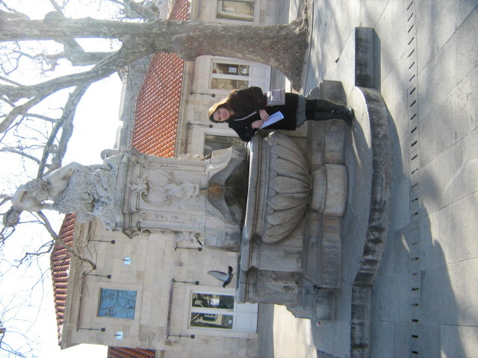
Učenica našeg razreda Marija Cvjetanović nagrađena je za izložbu povodom Feste Sv. Vlaha 2012. godine. Društvo Naša djeca Dubrovnik nagradilo je najbolje literarne i likovne radove , a nagrađeni učenici pozvani su u OŠ Marina Getaldića - Centar na prigodni program povodom otvaranja izložbe.Na izložbi su predstavljena 24 literarna rada i 65 likovnih radova.Učenici su pisali i slikali na temu „Sv. Vlaho naš zašitnik“ i „Dubrovnik moj grad“.

Predstavljamo vam pjesmu naše Marije:

SVETI VLAHO VAS LJUBI
Na ulazu od Grada
stoljećima On ponosno stoji.
Iako već sijedi starac,
godine svoje odavno ne broji.

I sam je bio mučen i proganjan,
osjetio boli onog koji strada.
Stoga je u miru, ali i u ratu,
zaštitnik dubrovačkog puka,
parac našeg grada.

Dok sv. Vlaho mir i ljubav širi,
spokojno sniju dubrovački miri.

U lijevoj ruci, blizu srca,
Grad naš drži i čuva.
Dubrovački puk na mir On snubi.
I poruku mu šalje:
„U mojem ste srcu,
sv. Vlaho čuva vas i ljubi“.

